Вахтовый метод: ограничения, гарантии и компенсации
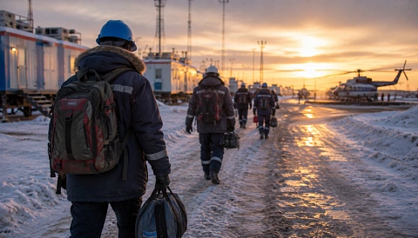
Работа вахтовым методом имеет свои особенности, о которых напомнил Роструд.
Такая производственная деятельность не может осуществляться беременными сотрудницами, несовершеннолетними, женщинами с детьми до трех лет, а также лицами с противопоказаниями по здоровью для такой работы, подтвержденными медзаключением (ст.298 ТК РФ).
За все дни нахождения на вахте и за период поездки от места пребывания нанимателя либо сборного пункта до места проведения производственных операций и обратно должна выплачиваться надбавка за вахту. Ее величина и порядок предоставления определяется НПА федеральных, региональных, местных уполномоченных органов власти, локальными актами работодателей, условиями коллективного соглашения.
Лицам, отправляющимся на вахту в места Крайнего Севера и приравненные к нему территории, выплачиваются надбавки к зарплате в соответствии с размером районного коэффициента. Также они вправе воспользоваться дополнительным отпуском с оплатой — 24 дня для районов КС и 16 дней для приравненных к ним территорий. Расчет районных коэффициентов выполняется согласно нормам трудового законодательства и других НПА. Стаж работы, позволяющий получать компенсации и гарантии, включает период нахождения в пути к вахте.
За каждый день пребывания в дороге к месту осуществления трудовой деятельности или обратно (согласно установленному графику), за время простоя в связи с погодными условиями либо виной перевозчика должна предоставляться оплата в размере дневной тарифной ставки за каждый такой день. Перевозка сотрудников к месту трудовой деятельности и обратно выполняется за счет средств нанимателя. Последний может компенсировать сотруднику затраты на дорогу от места проживания до места расположения работодателя или сборного пункта. Величина и порядок выплат определяется колдоговором либо ЛНА, принятым с учетом позиции профсоюзной организации (ст.302 ТК РФ).

